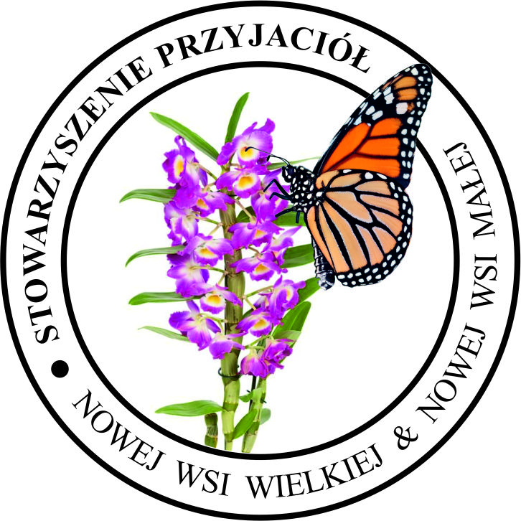
Zarządy Stowarzyszenia Przyjaciół Nowej Wsi Wielkiej i Nowej Wsi Małej oraz Towarzystwa Krzewienia Kultury Fizycznej „Jaworzanie” zapraszają Panie i Panów, w każdym wieku, do udziału w corocznym Prawdziwkowym Biegu Przełajowym, na dystansie 7 kilometrów, o Puchar Wójta Gminy Paszowice. Bieg odbędzie się w ramach 8 Święta Prawdziwka i Śliwki Węgierki, w dniu 16 września 2017 roku, w Nowej Wsi Wielkiej, o godzinie 15,30 i przebiegał będzie po najpiękniejszych szlakach Parku Krajobrazowego Chełmy. Uczestnikom zapewniamy nagrody, dobrą zabawę i mile spędzony czas.
Warto sprawdzić swoją formę, a przy okazji skorzystać z uroków przyrody.

